长江引航中心“微创新”成果申报表

申报单位（部门） | 镇江引航站 | 成果名称 | 引航技术成果转化的方法与应用 | 申报人  （可多人） | 李思
申报成  果的内  容以及  创新点 | 引航员是引航中心的主体，优秀的引航技术是安全生产的“压舱石”，我认为优秀的引航技术主要分为三点：1.规范的操作行为；2.丰富的操作经验；3.良好的心理素质。操作规范是既定动作，是每一名引航员都要严格执行和遵守的；良好的心理素质需要丰富的经历来磨练；丰富的经验来自于长期的积累和师傅们的分享，每个人的每条船都是学习和提升经验的过程，尤其是阅历丰富的老师傅们，他们叫的每一车、一舵，都来自与千万条船经验的总结，这是我们整个单位的宝贵的“引航财富”。也是保障引航安全的“定海神针”。  本方案主要针对经验丰富、理论知识渊博的师傅，有总结自己技术经验和帮助年轻引航员提高引航技术的能力和想法，却对论文格式要求的不熟练和对电脑操作的不熟练，无法将自己的全部知识通过论文或者教案的方式保存下来，供他人借鉴和学习。为他们提供一种解决途径，借助青年引航员在学习阶段对引航技术追求的热情以及对电脑操作以及论文要求的熟悉，与师傅们相互帮助，共同进步。以老带新，是我们引航中心一直保持的优良传统，但随着时代的发展，年轻人掌握着更多与时代接轨的方法与手段，以新促老，也是新时代下的发展需求，也是我们引航中心走向国际一流的必经之路，引航员群体因为培养周期长，技术要求高等原因相对于其他社会群体一直是人数不多的。如果经验积累、技术迭代还是靠经验丰富又熟悉计算机的比较全面的个别师傅去完成，那我们的进步毫无疑问是很缓慢，只有全员行动，各挥所长，我们这个队伍始终走在前列、勇立潮头。
申报成  果的应  用情况  以及推  广价值 | 一、主要方案：  1.把本站辖区内每个码头、锚地作业标准操作以及注意事项以教案或者可视化的手段记录下来（如PPT、动画形式），供没有经验的实习助理打牢基础、树立知识框架。  2.把辖区内操作难点（如特殊泊位、高洪水位期要提高警惕的等）、事故多发地区的案例分析以论文的形式讲清技术难点和操作方法，并发表在航运相关杂志，确认引航机构在地方的技术地位。  3.把一些创新的引航操作或者内河经典的操作方法总结成论文，参加行业内部会议、论坛，通过交流让更多的同行能够关注到长江引航的操作难度和技术水平，提高行业内的技术话语权。  - 工作流程  1.成立工作小组  选出5-8名有文字功底并且热衷于研究引航技术的引航员成立工作小组，专门对接有想法、有意愿总结自己引航经验的师傅，将他的经验记录下来，并通过工作小组整理成文。  2.主要分工  由1-2名具有论文写作经验的引航员负责把握论文整体框架，4-6名实习助理引航员负责在跟对应的师傅跟船中记录经验并整理成文字。  3.工作流程图  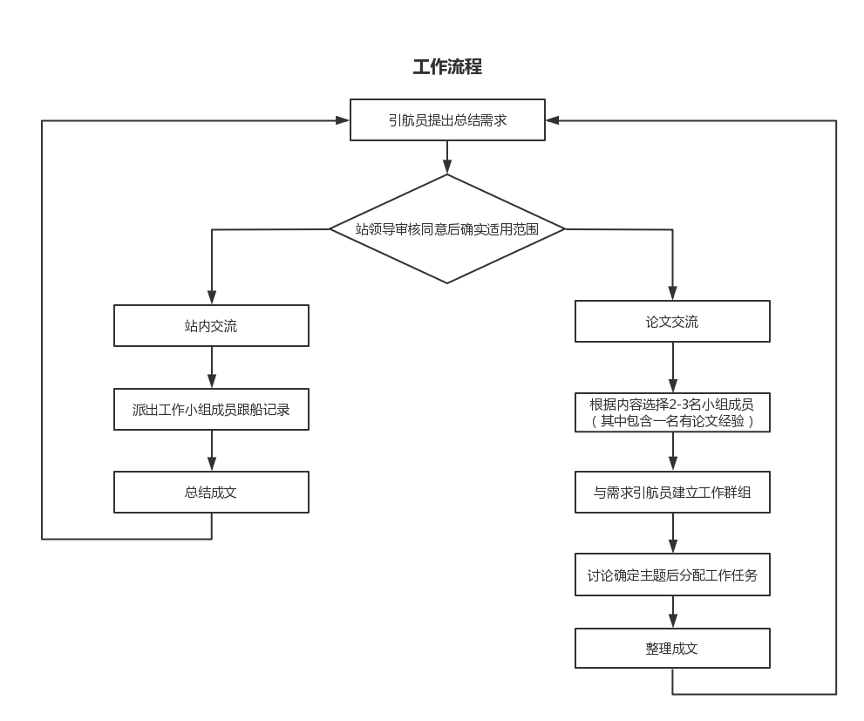  4.激励机制  为了让工作小组高效稳定运行，在工作小组取得成果并被引航站或杂志、期刊等采纳后，可根据成果大小给予一定的精神奖励或物质奖励。  三、推广价值  1．提供一个总结经验成果的平台，可将本辖区内的规范操作方法记录在册，使青年引航员一开始学习时就打牢基础，规范操作，减少技术盲区。  2.提供师傅们一种分享成果的途径，把宝贵的经验记录下来，留给后人。  3.通过工作小组“加工”后的论文会更规范化，格式会符合相应要求，减少论文的修改周期，减少相关部门的工作量。提高论文质量，减少口语化，减少“总结式”论文。
申  报  单  位  意  见 | 盖章 年 月 日
专  家  评  审  小  组  意  见 | 年 月 日

